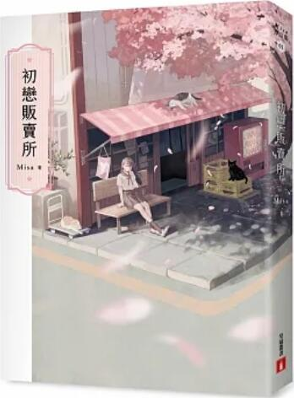
新 书 推 荐
類 別: 文學小說
中文書名：《初戀販賣所》
Chu Lian Fan Mai Suo
作 者： Misa
出 版 社： 皇冠出版社
代理公司：ANA
出版日期：2024.01.08
頁 數：272頁（平裝＼單色印刷）
審讀資料：樣書＼部份樣章

內容簡介：
最深的眷戀，全是想念。
最美的愛情，都是錯過。
蟬聯博客來、金石堂、誠品暢銷排行榜，
純戀教主Misa獻給每一個難忘戀情的妳！
特別收錄全新視角篇章〈14歲〉！
初戀販賣所，是流傳在女孩子之間的都市傳說。當妳的戀情遇到問題，無論單戀、暗戀還是戀愛中，只要妳的心正因為「戀」而痛苦不已時，帶著一顆虔誠的心，思索自己想要的戀情，想像販賣所的外觀，就有可能抵達初戀販賣所，在這裡，絕對能買到妳想要的戀愛……
有人說，暗戀很唯美、失戀最苦澀，但當我向「初戀販賣所」許下實現戀情的心願，才發現愛情的滋味，其實是鹹鹹的眼淚，愛上了不該愛的人，我的初戀注定無疾而終。升上高中後，一個陽光耀眼的男孩讓我再次心動，我相信，他就是我一直在尋找的「那個人」！於是我再度入夢，來到那幢櫻花飛舞下的小屋，並選擇用一頭柔亮的長髮，換取與他相戀的機會。就這樣，被公認為校草的他當眾向我告白，那一刻，我覺得自己是全世界最幸福的女孩。但不久後，我卻發現自己竟失去了長達一年的記憶，好友對我欲言又止、男友也開始變得若即若離。為了找回丟失一年的空白，我決定再次回到「初戀販賣所」，沒想到殘酷的真相，竟成為我一生難以釋懷的遺憾……

作者簡介:
Misa
也以另一個筆名「尾巴」活躍於創作之中。
該是理性的金牛B型，卻從小就被說是不切實際以及天馬行空。
但我十分感謝自己的天馬行空卻又時不時理性吐槽自己的矛盾，才能讓我創作出這麼多不同種類的故事，最大的願望便是能一直寫到不能寫為止。
最喜歡「一花一世界，一沙一天堂」這句話，只要你細心觀察生活周遭，每一道風景都是畫面，每一個人都是故事。

版權聯絡人：
Dony Hsu ( 许伯全)
Email： service@nurnberg.com.tw∣2366175957＠qq.com

